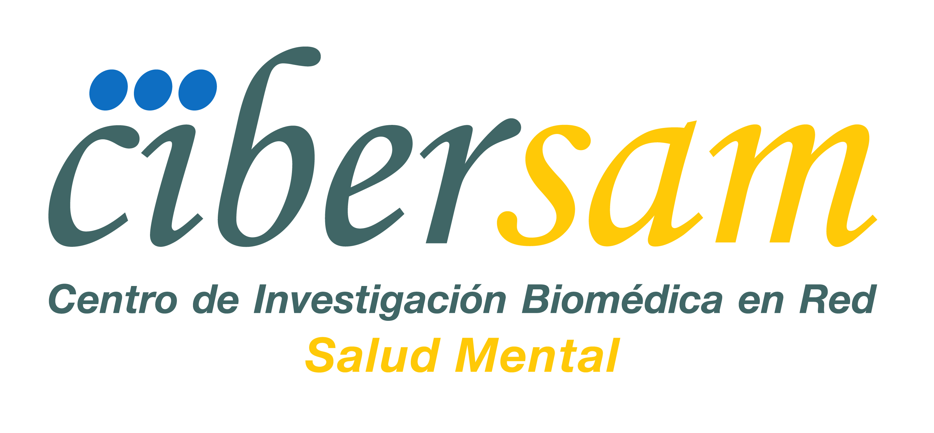
Estimados/as compañeros/as del CIBERSAM,
En el próximo mes de septiembre realizará una nueva edición del Workshop del Banco de Instrumentos del Cibersam, en esta ocasión, bajo el tema “Estudios epidemiológicos y de salud mental en el decurso de la pandemia de COVID-19”. Por eso, nos gustaría invitarles a participar en el mismo a través de presentaciones orales sobre la validación de instrumentos. Para aquellos interesados, solicitamos un resumen de una página que debe ser enviado antes del 27 de agosto de 2021 a la dirección bancoinstrumentos@cibersam.es. Dicha presentación debe contener la estructura siguiente: a) Introducción; b) Metodología; c) Resultados; y d) Conclusiones.

La duración estimada de la presentación será de 15 minutos. Todas las propuestas serán evaluadas y recibirán una respuesta el 6 de septiembre de 2021. Se valorará especialmente la presentación de trabajos derivados de proyectos realizados en el marco de pandemia COVID-19.

Así mismo, les animamos a participar como asistentes. Para ello, deben cumplimentar este formulario antes del 8 de Septiembre de 2021.
La realización de este taller está prevista para el día 15 de septiembre en el Parc Sanitari Sant Joan de Déu, Sant Boi de Llobregat (Barcelona) y la inscripción será gratuita. Todos los asistentes recibirán un certificado de asistencia. En el caso de ponentes, se entregará también un certificado de presentación oral. Puede encontrar más información en el díptico informativo que se adjunta.
Quedamos a su disposición para cualquier duda, sugerencia o comentario.

Banco de Instrumentos del CIBERSAM

